Изпълнете следните задачи, след което съхранете файла
Форматирайте текста по посочения по-долу начин.
- заглавие: Times New Roman, 18 pt, I, В, червен цвят;
- На останалия текст задайте шрифт: Arial, 14 pt, I, тъмносин цвят;
- На определените думи (виж образеца) задайте - 16 pt, В, червен цвят;
(Пояснение: Използвайте диалогов прозорец Format / Font… или форматиращата лента с инструменти)

Слънчева система
Слънцето е звезда. Неговата маса е около 300 000 пъти по-голяма от масата на Земята, а диаметъра му – повече от 100 пъти по-голям от земния.
Планетите са сравнително студени кълбовидни тела, които светят не със собствена, а с отразена слънчева светлина. Планетите се делят на две групи – планети от земната група и планети-гиганти.
Астероидите се наричат още малки планети. Те са твърди тела с неправилна форма и размери до 1000 km. Орбитите им са разположени между тези на Марс и Юпитер. Първият открит астероид, който е и най-голям, се нарича Церера. Известни са орбитите на близо 4 000 астероида.

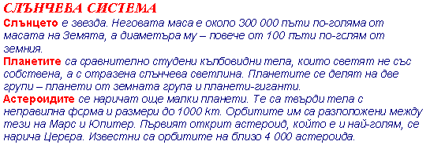образец

